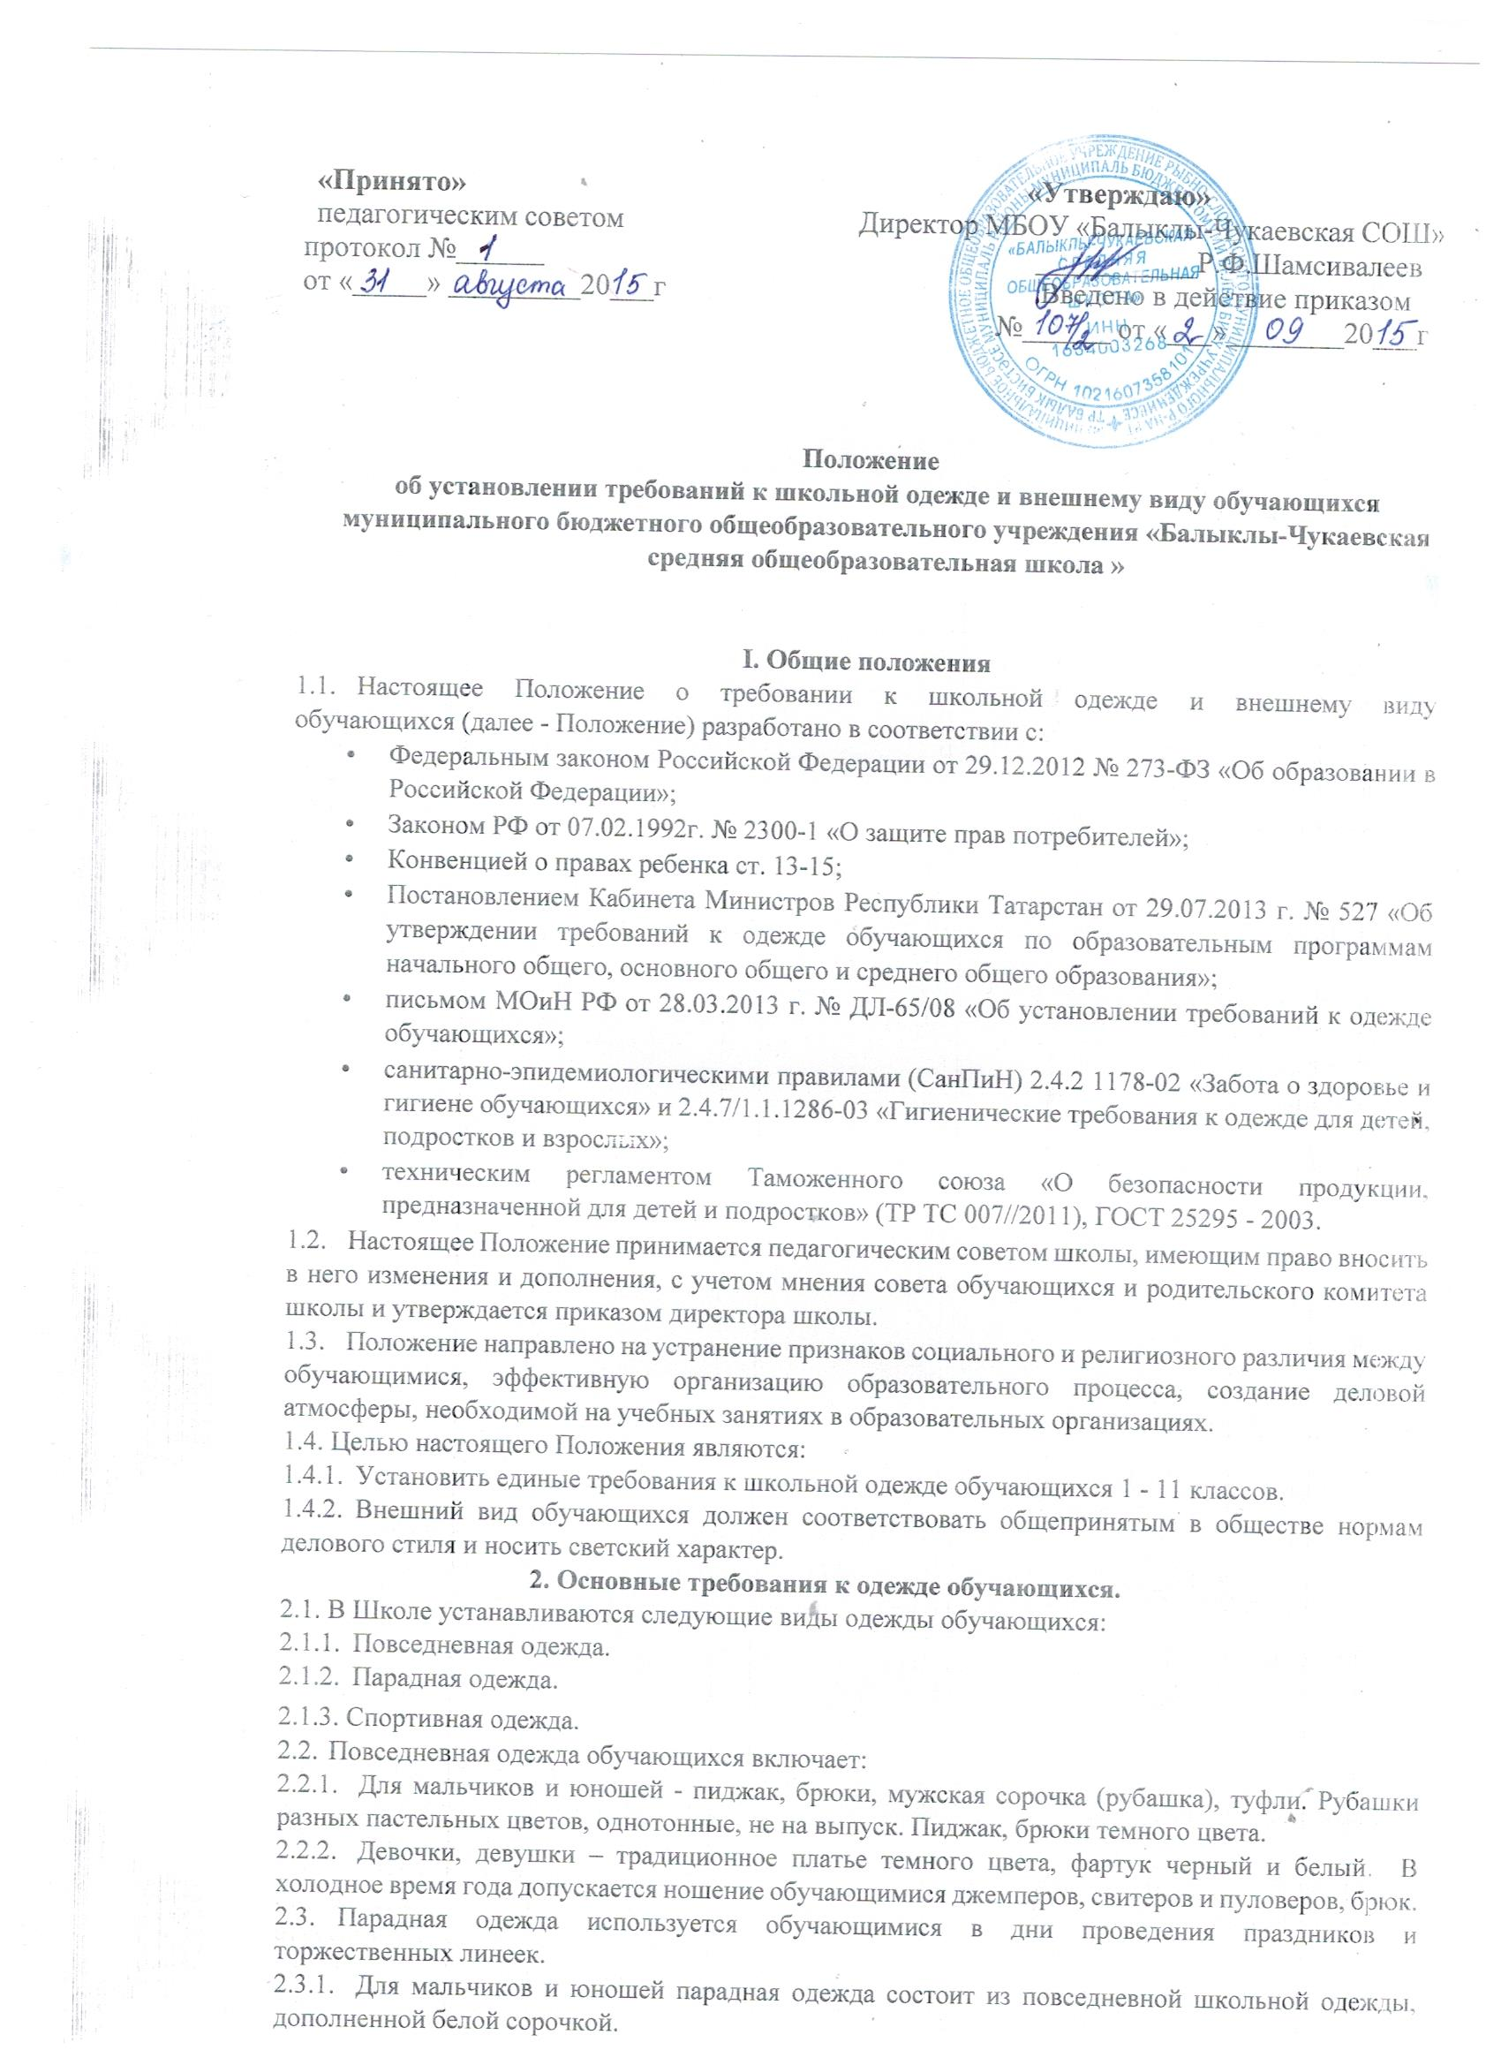

- Для девочек и девушек парадная одежда состоит из повседневной школьной одежды, дополненной белым фартуком.

- Спортивная одежда используется обучающимися на занятиях физической культурой и спортом. Спортивная одежда обучающихся включает футболку, спортивные брюки, спортивный костюм, кеды или кроссовки. Спортивная одежда должна соответствовать погоде и месту проведения физкультурных занятий.
- Все учащиеся должны иметь сменную обувь.
3. Общие принципы создания внешнего вида
3.1. Аккуратность и опрятность:
а) одежда должна быть обязательно чистой, свежей, выглаженной;
б) обувь должна быть чистой;
в) внешний вид должен соответствовать общепринятым в обществе нормам делового
стиля и исключать вызывающие детали (волосы, лицо и руки должны быть чистыми и
ухоженными, используемые и дезодорирующие средства должны иметь легкий и
нейтральный запах).
3.2. Сдержанность:
одно из главных правил делового человека при выборе одежды, обуви, при использовании парфюмерных и косметических средств - сдержанность и умеренность; основной стандарт одежды для всех - деловой стиль.
3.3. Волосы
длинные волосы у девочек должны быть заплетены в косу или прибраны заколками; мальчики и юноши должны своевременно стричься.
3.4. Запрещаются:
3.4.1 Одежды ярких цветов и оттенков; одежды с декоративными деталями в виде заплат, с порывами ткани, с неоднородным окрасом ткани; одежды с яркими надписями и изображениями; одежды бельевого стиля; атрибутов одежды, закрывающих лицо; аксессуаров с символикой асоциальных неформальных молодежных объединений, а также пропагандирующих психоактивные вещества и противоправное поведение.
3.4.2. Религиозная одежда, одежда с религиозными атрибутами и (или) религиозной
символикой.
- Головные уборы в помещении школы.
- Пляжная обувь
- Массивные украшения.
- Экстравагантные стрижки и прически.
- Окрашивание волос в яркие, неестественные оттенки.

- Неброский маникюр и легкий макияж разрешен девушкам с 10 класса
- Размер сумок должен быть достаточным для размещения необходимого количества учебников, тетрадей, школьных принадлежностей и соответствовать форме одежды.
4. Права и обязанности обучающихся
4.1. Обучающийся имеет право выбирать школьную форму в соответствии с
предложенными вариантами и обязан в течение учебного года постоянно носить
школьную форму.
- Обучающийся обязан носить повседневную школьную форму ежедневно.
- Содержать форму в чистоте, относится к ней бережно, помнить, что внешний вид ученика - это лицо школы.

- Спортивная форма в дни уроков физической культуры приносится обучающимися с собой.
- В дни проведения торжественных линеек, праздников школьники надевают парадную форму.
- Ученики школы обязаны выполнять все пункты данного Положения.

5. Обязанности родителей
- Приобрести обучающимся школьную форму, согласно условиям данного Положения до начала учебного года, и делать это по мере необходимости, вплоть до окончания обучающимися школы.
- Контролировать внешний вид обучающихся перед выходом в школу в строгом соответствии с требованиями Положения.
- Выполнять все пункты данного Положения.

6. Меры административного воздействия
6.1.Данный локальный акт подлежит обязательному исполнению обучающимися школы. 6.2.Несоблюдение учащимися данного Положения является нарушением Федерального закона «Об образовании в Российской Федерации» от 29.12.2012 №273-ФЗ.
- В случае явки обучающихся без школьной формы и нарушении данного Положения родители должны быть поставлены в известность классным руководителем в течение учебного дня.
- За нарушение данного Положения к обучающемуся применяются следующие меры воздействия:
а) замечание в устной форме;
б) доведение до сведения родителей (законных представителей);
в) вызов родителей (законных представителей) для беседы с представителем
администрации.
7.Обязанности классного руководителя.
Классный руководитель обязан:
7.1.Осуществлять ежедневный контроль на предмет ношения учащимися своего класса школьной формы и второй обуви перед началом учебных занятий.
7.2.Своевременно (в день наличия факта) ставить родителей в известность о факте отсутствия школьной формы у учащегося.
7.3.Действовать в рамках своей компетенции на основании должностной инструкции.

8. Заключительные положения
8.1. В случае изменения законодательства Российской Федерации, Республики Татарстан в области образования и (или) устава МБОУ «Балыклы-Чукаевская СОШ» в части, затрагивающей выше рассматриваемые вопросы настоящее Положение может быть изменено (дополнено).
Проекты изменений (дополнений) к настоящему Положению разрабатываются заместителем директора МБОУ «Балыклы-Чукаевская СОШ» по воспитательной работе, принимаются педагогическим советом МБОУ «Балыклы-Чукаевская СОШ» и утверждаются в порядке, установленном уставом МБОУ «Балыклы-Чукаевская СОШ». Изменения (дополнения) к настоящему Положению вступают в силу с 1 сентября этого учебного года, если решением педагогического совета МБОУ «Балыклы-Чукаевская СОШ» не будет установлен иной срок вступления их в силу. Текст настоящего Положения на официальном сайте МБОУ
«Балыклы-Чукаевская СОШ» должен быть обновлен в соответствии с внесенными изменениями (дополнениями) в течение десяти дней с момента утверждения изменений (дополнений).
- Настоящее Положение должно быть признано недействительным и разработано заново в случае переименования, изменения типа и (или) реорганизации МБОУ «Балыклы-Чукаевская СОШ».
- Настоящее Положение доводится до сведения обучающихся и родителей (законных представителей) обучающихся при приеме обучающихся в МБОУ «Балыклы-Чукаевская СОШ», а также размещается на официальном сайте МБОУ «Балыклы-Чукаевская СОШ» в сети Интернет.

